Лабораторна робота

“Кластеризація та прогнозування в Tableau”

Завдання 1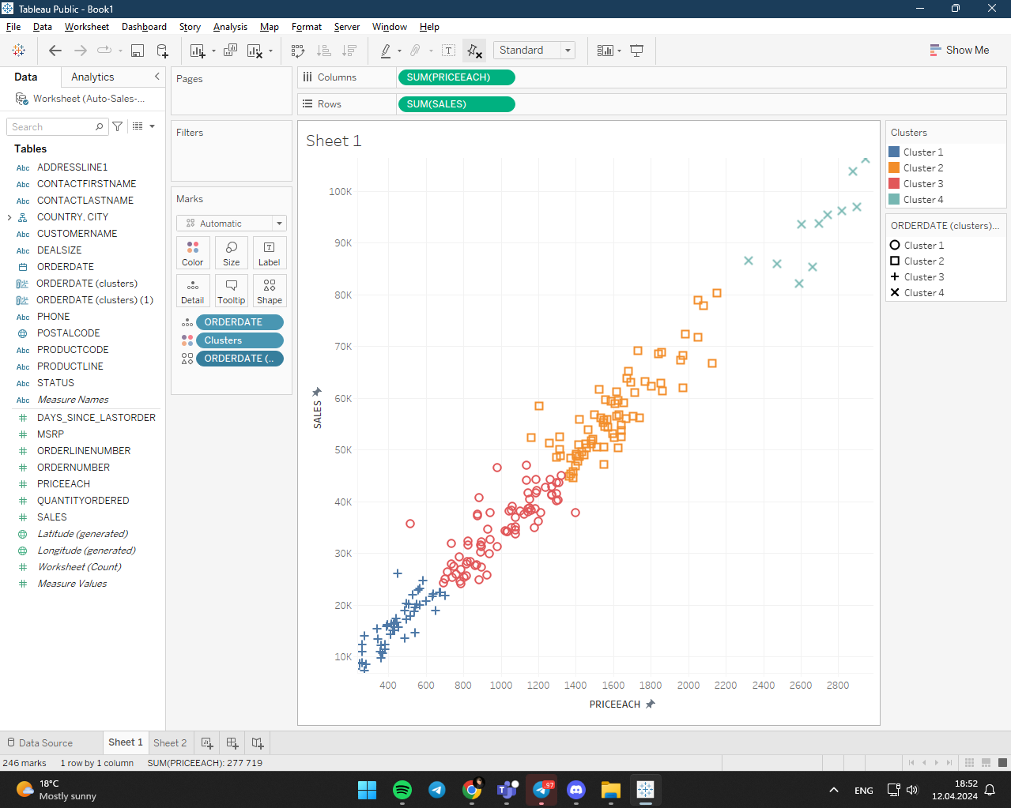

Завдання 2

